**GIỚI THIỆU SÁCH**

**THÁNG 11/2024**

## Thầy giáo Nguyễn Tất Thành ở trường Dục Thanh / Sơn Tùng .- H. : Kim Đồng, 2020 .- 99tr. ; 19cm.

Hôm nay thư viện xin trân trọng giới thiệu đến quý thầy cô cùng các em học sinh cuốn sách:*“Thầy giáo Nguyễn Tất Thành ở trường Dục Thanh”* của tác giả Sơn Tùng, dày 99 trang do nhà xuất bản Kim Đồng ấn hành.

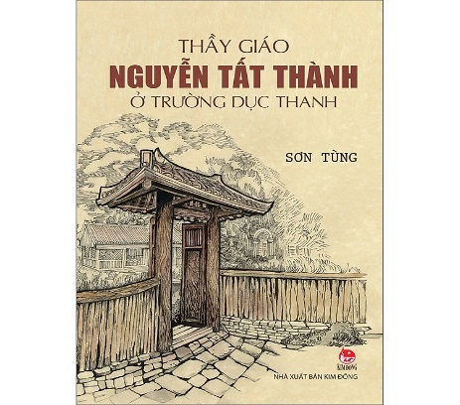Tháng 11 lại về mang theo những cơn gió lạnh đầu đông mơn man, cũng là lúc các thế hệ học trò chúng ta nhớ về những người thầy, người cô – người mẹ, người cha thứ hai trong cuộc đời mỗi con người. Trân trọng, yêu lắm, thương lắm những người thầy, người cô đáng kính.

*“Tháng năm dầu dãi nắng mưa*  
*Con đò trí thức thầy đưa bao người*  
*Qua sông lại nở nụ cười*  
*Tình thương xin tặng người thầy kính yêu”*

Như các em đã biết, trong lịch sử giáo dục nước nhà từ cổ chí kim có rất nhiều những người thầy nổi tiếng và ưu tú như thầy Chu Văn An, thầy Lê Qúy Đôn, thầy Đặng Thai Mai, thầy Nguyễn Ngọc Ký… Nhưng sẽ là một thiếu sót rất lớn nếu chúng ta không nhắc đến một người thầy đặc biệt. Đó chính là nhà giáo Nguyễn Tất Thành – Chủ tịch Hồ Chí Minh vĩ đại – người thầy sống mãi trong lòng mỗi người dân Việt Nam. Vị cha già kính yêu của dân tộc, từ buổi thiếu thời ra đi tìm đường cứu nước cho đến khi vào cõi vĩnh hằng, Người đã cống hiến trọn đời cho cách mạng, cho Nhân dân. Hồ Chủ tịch – nhà cách mạng lỗi lạc của chúng ta trước khi sang Pháp tìm đường cứu nước và sáng lập Đảng Cộng Sản Việt Nam, người đã từng là thầy giáo dạy chữ Hán và chữ Quốc ngữ cho học sinh lớp ba và bốn tại trường Dục Thanh của Hội Liên Thành (thuộc Phan Thiết- tỉnh Bình Thuận ngày nay).

Đây là cuốn sách của nhà văn nổi tiếng Sơn Tùng – người đã cho ra đời rất nhiều tác phẩm về đề tài Bác Hồ. Màu nâu giản dị của bìa sách gợi lên cuộc đời thầm lặng đầy gian khổ hi sinh của Bác. Cuốn sách tái hiện lại quãng thời gian Bác Hồ (*khi đó tên là Nguyễn Tất Thành)* đi từ Huế vào nam với hành trình gian nan vượt qua đèo Cù Mông, Rù Rì, Đèo Cả và dừng chân dạy học ở Trường Dục Thanh – trường học do những người yêu nước lập nên. Cuộc đời Bác là những chuỗi thời gian nối nhau của việc nuôi chí, rèn đức, luyện tài. Bác Hồ đã trải qua bao năm tháng hoạt động yêu nước, làm cách mạng để trở thành một người có đức dày, tâm cao, trí sáng, có ý chí dời non lấp biển. Đặc biệt, hình ảnh thầy giáo Nguyễn Tất Thành với phương pháp dạy học truyền cảm hứng, khai mở những hiểu biết về lịch sử dân tộc, tình yêu Tổ quốc, hun đúc ý chí và rèn luyện nhiều kĩ năng trong cuộc sống làm cho các em học sinh thành những người có ích cho xã hội được tái hiện sinh động qua từng trang sách. Ngòi bút của nhà văn Sơn Tùng đã viết theo lối móc xích nhau trong mối liên hệ gia đình – quê hương và đất nước.

Đọc cuốn sách này, độc giả sẽ thấy rõ tâm tư, tình cảm của thầy giáo Nguyễn Tất Thành khi đất nước đang trong vòng nô lệ, nỗi lòng đau đáu khi “nước mất, nhà tan…” nhà văn Sơn Tùng đã tái hiện được quãng thời gian đáng nhớ trong cuộc đời Bác Hồ.

Vâng! Kính thưa quý thầy cô và các em thân mến, trong mắt các thế hệ học trò chúng ta, chiếc bảng đen, viên phấn trắng vừa là trí tuệ,vừa là chữ tâm, là đức độ của người thầy. Những bài học quý giá thầy cô đã dạy, chúng ta luôn khắc cốt ghi tâm vì đó là hành trang mang theo suốt cả cuộc đời. Nhờ sự dạy dỗ, bảo ban của thầy cô, chúng ta dần trưởng thành qua từng ngày, mỗi ngày được học tập dưới mái trường đều là một ngày vui. Trong cuộc đời này, dù có ở phương trời nào, trên cương vị nào, hay chỉ là một công dân lao động bình thường thì trong tim mỗi người vẫn mãi nhớ về các thầy các cô và những mái trường thân yêu của chúng ta.

Để hiểu rõ hơn về những câu chuyện trong giờ lên lớp, cách giảng bài và sự quan tâm, chăm sóc, ân cần của thầy giáo Nguyễn Tất Thành đối với các em học sinh, thư viện trường THCS tân sơn kính mời quý thầy cô và các bạn cùng đến thư viện để tìm đọc

**- Hết -**